Znak sprawy: ZOZ.V.010/DZP/19/PU/23 Sucha Beskidzka, dnia 01.09.2023r.

Dotyczy: Zapytania ofertowego na USŁUGI KONSERWACJI URZADZEŃ DŹWIGOWYCH

Dyrekcja Zespołu Opieki Zdrowotnej w Suchej Beskidzkiej odpowiada na poniższe pytanie:
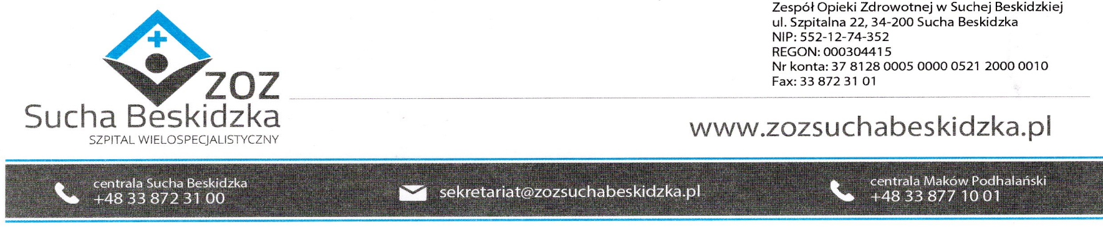
Czy jest możliwość dodania zapisu do umowy ograniczającego sumę kar umownych do 10-20% wartości umowy?
Odp. Zamawiający zmienia treść §9 ust. 2, który otrzymuje brzmienie:
- Łączna wartość kar umownych nałożonych na Wykonawcę nie może przekroczyć 20% Wynagrodzenia brutto. Zamawiający ma prawo dochodzenia odszkodowania na zasadach ogólnych.

